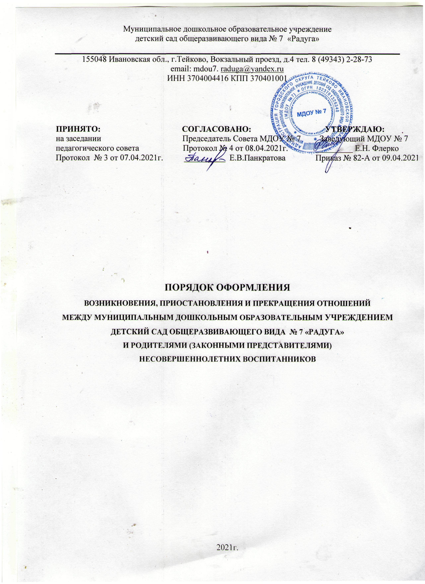

1.Общие положения
1.1. Настоящий Порядок разработан в соответствии с Федеральным законом от 29.12.2012 г. № 273-ФЗ «Об образовании в Российской Федерации», Конституцией РФ, Уставом МДОУ № 7.
1.2. Данный документ регулирует порядок оформления возникновения, приостановления и прекращения отношений между МДОУ№7 и родителями (законными представителями) несовершеннолетних воспитанников МДОУ№7.
1.3. Под образовательными отношениями понимается совокупность общественных отношений по реализации права граждан на образование, целью которых является освоение воспитанниками содержания образовательных программ (образовательные отношения), и общественных отношений, которые связаны с образовательными отношениями и целью которых является создание условий для реализации прав граждан на образование.
1.4. Участники образовательных отношений – воспитанники, родители (законные представители) несовершеннолетних воспитанников, педагогические работники и их представители, организации, осуществляющие образовательную деятельность.
1.5. Особенности возникновения, приостановления и прекращения отношений между МДОУ № 7 и родителями (законными представителями) несовершеннолетних воспитанников в части, не урегулированной законодательством об образовании и настоящим порядком, могут устанавливаться локальными нормативными актами МДОУ № 7 по основным вопросам организации и осуществления образовательной деятельности, в том числе регламентирующими правила приема воспитанников, порядок и основания перевода, отчисления и восстановления воспитанников.
2. Порядок оформления возникновения образовательных отношений
2.1. Основанием возникновения образовательных отношений между МДОУ № 7 и родителями (законными представителями) является приказ руководителя МДОУ № 7 о зачислении детей в образовательное учреждение.
2.2. Изданию распорядительного акта (приказа) о зачислении несовершеннолетнего воспитанника в МДОУ № 7 предшествует заключение договора об образовании и заявления родителя(законного представителя).
2.3. Договор об образовании заключается в двух экземплярах между: организацией, осуществляющей образовательную деятельность, и родителями (законными представителями) несовершеннолетнего лица.
2.4. Права и обязанности воспитанника, предусмотренные законодательством об образовании и локальными нормативными актами детского сада, возникают у лица, принятого на обучение, с даты, указанной в приказе о приеме лица на обучение.
3. Порядок изменения образовательных отношений
3.1. Образовательные отношения изменяются в случае изменения условий получения воспитанниками образования по конкретной основной или дополнительной образовательной программе, повлекшего за собой изменение взаимных прав и обязанностей воспитанника и организации, осуществляющей образовательную деятельность.
3.2. Образовательные отношения могут быть изменены как по инициативе родителей (законных представителей) несовершеннолетнего воспитанника по заявлению в письменной форме, так и по инициативе организации, осуществляющей образовательную деятельность.
3.3. Основанием для изменения образовательных отношений является распорядительный акт организации (приказ), осуществляющей образовательную деятельность, изданный руководителем этой организации или уполномоченным им лицом. Если с родителями (законными представителями) несовершеннолетнего воспитанника заключен договор об образовании, приказ издается на основании внесения соответствующих изменений в такой договор.
3.4. Права и обязанности воспитанника, предусмотренные законодательством об образовании и локальными нормативными актами организации, осуществляющей образовательную деятельность, изменяются с даты издания приказа или с иной указанной в нем даты.
4. Приостановление образовательных отношений
4.1. Образовательные отношения могут быть приостановлены на основании письменного заявления родителей (законных представителей) о временном выбытии воспитанника из МДОУ № 7 с сохранением места.
4.2. Причинами, дающими право на сохранение места за ребенком в МДОУ № 7 являются:
- состояние здоровья, не позволяющее в течение определенного периода посещать МДОУ № 7 (при наличии медицинского документа);
- временное посещение санатория, дошкольного учреждения присмотра и оздоровления (по состоянию здоровья, при наличии направления медицинского учреждения);
- по заявлениям родителей (законных представителей) на время очередных отпусков родителей (законных представителей)
4.3. Возобновление образовательных отношений осуществляется по заявлению родителей, при издании приказа заведующего МДОУ № 7 о зачислении воспитанника после временного отсутствия.
4.4. Родители (законные представители) несовершеннолетнего воспитанника, для сохранения места представляют в МДОУ № 7 документы, подтверждающие отсутствие воспитанника по уважительным причинам.
5. Порядок прекращения образовательных отношений
5.1. Прекращение образовательных отношений в связи с отчислением воспитанника из учреждения оформляется в соответствии с Порядком и основаниями перевода, отчисления и восстановления обучающихся (воспитанников), утвержденными приказом заведующего МДОУ № 7.
5.2. Образовательные отношения прекращаются в связи с отчислением воспитанника из образовательного учреждения:
- в связи с получением образования (завершением обучения), окончанием срока действия Договора является окончание получения ребенком дошкольного образования, предоставление Учреждением образовательной услуги в полном объеме;
- досрочно по основаниям, установленным законодательством об образовании.

  - Образовательные отношения могут быть прекращены досрочно в следующих случаях:
- по инициативе родителей (законных представителей) несовершеннолетнего воспитанника, в том числе в случае перевода воспитанника для продолжения освоения образовательной программы в другое образовательное учреждение;
- по обстоятельствам, не зависящим от воли родителей (законных представителей) несовершеннолетнего воспитанника и МДОУ №7, в том числе в случаях ликвидации образовательного учреждения, аннулирования лицензии на осуществление образовательной деятельности;
- по иным причинам, указанным в заявлении родителей (законных представителей).

5.4. Досрочное прекращение образовательных отношений по инициативе родителей (законных представителей) несовершеннолетнего воспитанника не влечет для него каких-либо дополнительных, в том числе материальных обязательств перед учреждением, если иное не установлено договором об образовании.
При досрочном прекращении образовательных отношений по инициативе родителей восстановление осуществляется согласно действующему административному регламенту.
В случае восстановления образовательных отношений между МДОУ № 7 и родителями (законными представителями) заключается новый договор.
5.5. Основанием для прекращения образовательных отношений является приказ заведующего МДОУ № «7» об отчислении воспитанника.
5.6.Права и обязанности обучающегося, предусмотренные законодательством об образовании и локальными нормативными актами организации, осуществляющей образовательную деятельность, прекращаются с даты его отчисления из МДОУ № 7.

